|  |
| --- |
| МИНОБРНАУКИ РОССИИ |
| Федеральное государственное бюджетное образовательное учреждение высшего образования **«МИРЭА − Российский технологический университет»**  **РТУ МИРЭА** |

**Институт информационных технологий (ИИТ)**

**Кафедра цифровой трансформации (ЦТ)**

**ОТЧЕТ ПО ПРАКТИЧЕСКОЙ РАБОТЕ**

по дисциплине «Управление требованиями к цифровым продуктам»

**Практическое занятие № 14**

|  |  |  |  |
| --- | --- | --- | --- |
| Студент группы ИНБО-01-17 | *ИНБО-08-22 Самойлов М.М.* | (подпись) | |
| Преподаватель | *Войтенкова Е.Д.* | (подпись) | |
| Отчет представлен | «21» мая 2024г. | |  | |

Москва 2024 г.

**Основы проектной работы и разработка дизайн-проекта будущего веб-сайта**

**Цель работы** – научиться формулировать требования и составлять спецификации и техническую документацию по проекту.

**Задание:**

1. Согласно своему варианту спроектировать и реализовать дизайн-проект веб-сайта.

**Результат работы:**

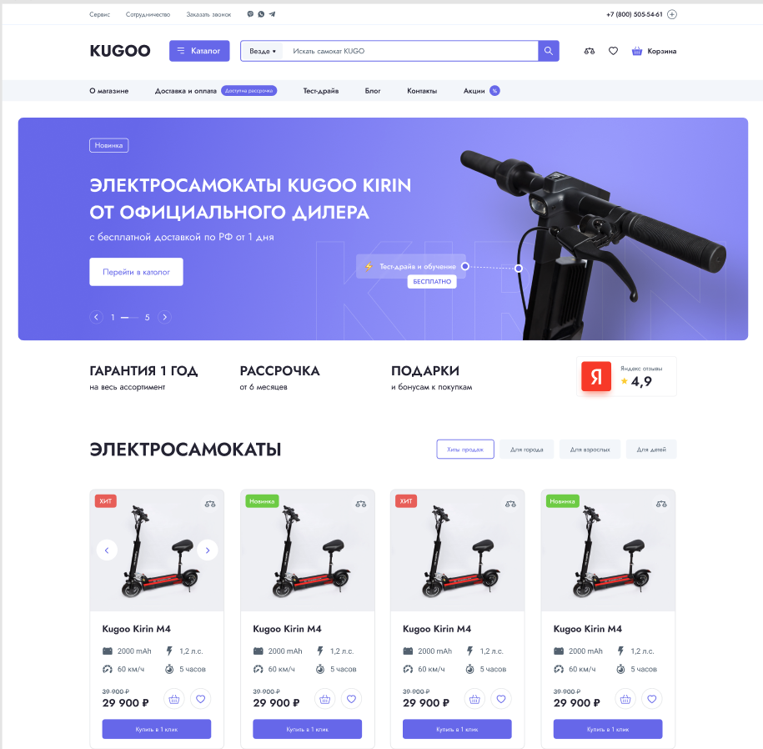

**Рисунок 1 – landing page**



**Рисунок 2 – заявка на консультацию**

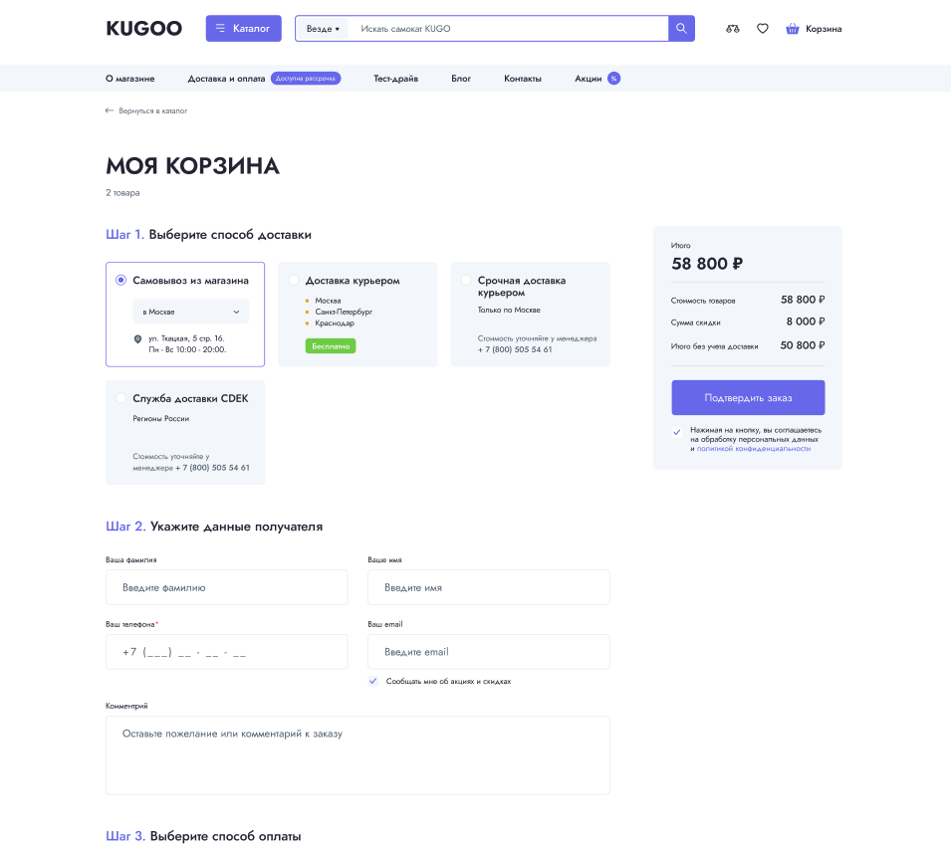

**Рисунок 3 – корзина**

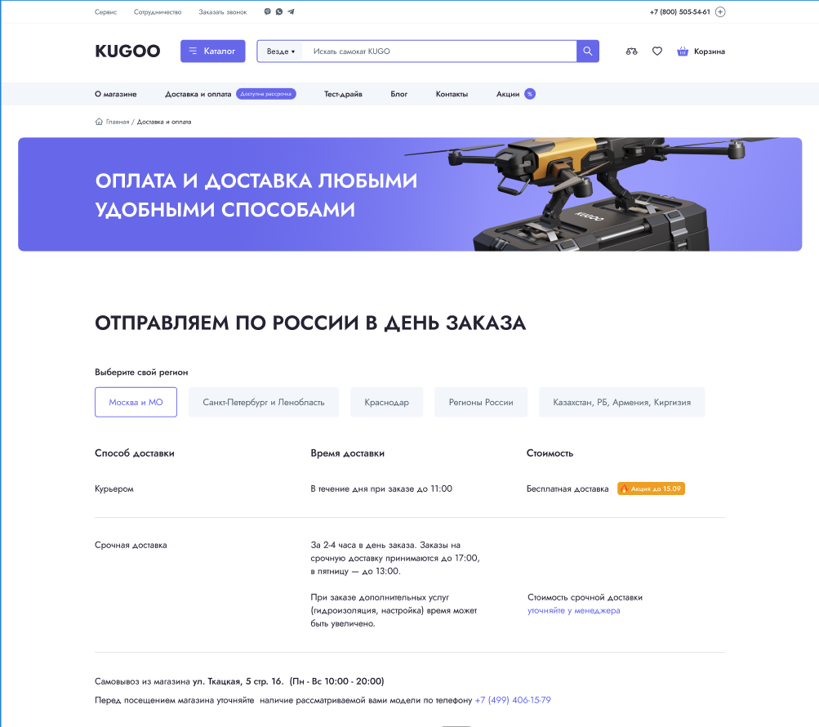

**Рисунок 4 – персональная страница**

**Выводы:** в ходе данной практической работы я получил ценные знания и навыки в области дизайна веб-сайтов. Основное внимание в рамках работы было уделено планированию структуры сайта, выбору цветовой схемы и типографики, а также разработке пользовательского интерфейса. Я научился использовать инструменты для создания прототипов и визуализации дизайна, что позволило мне более эффективно реализовывать дизайнерские решения.